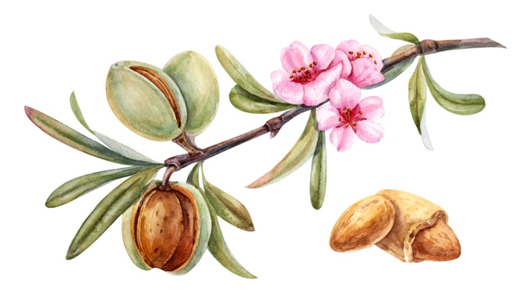

God met ons
In Jesaja 7:14. en Jesaja 8:3 staat de profetie over de komst van de Heere Jezus opgetekend en maakt God duidelijk wie Hij, de Heere Jezus, in werkelijkheid is. "Zie de maagd zal zwanger worden. Zij zal een Zoon baren en Hem de naam Emanuel geven. Emanuel betekent God met ons.
Er zijn tal van Schriftplaatsen te vinden die aanwijzingen geven dat de Heere Jezus God zelf is die naar de aarde kwam om ons van zijn genade te vertellen. Uit liefde voor ons omdat het op eigen kracht niet mogelijk is een heilig leven te leven en zo onze ziel te redden. Het woord is vlees geworden en heeft onder ons gewoond Johannes 1:14. Alles is ontstaan door het woord Johannes 1:3.
Ook in Jesaja 53:9 wordt geprofeteerd over de komst van de Heere Jezus. In Mattheus 1:23. Wordt deze profetie aangehaald en is zij vervuld. Maar Hij is om onze overtredingen verwond en om onze ongerechtigheden verbrijzeld. De straf die ons de vrede aanbrengt, was op Hem en door zijn striemen is er voor ons genezing gekomen.
In Jesaja 9:6 lezen wie Hij werkelijk is.
Want een kind is ons geboren een zoon is ons gegeven en de heerschappij rust op Zijn schouder en men noemt Zijn naam: Wonderlijke raadsman, Sterke God, Eeuwige Vader en Vredevorst.
God heeft alle dingen geschapen door de Heere Jezus, Zijn heerschappij, dat wil zeggen alle macht en autoriteit over de gehele schepping is in en door Jezus Christus nu en eeuwig. Weet u het niet? Hebt u het niet gehoord? De eeuwige God, de Heere, de schepper van de einden der aarde, wordt niet moe en afgemat. Jesaja 40:28. God heeft Jezus erfgenaam gemaakt van alles, door wie wij Hij ook de wereld gemaakt heeft. En Zoals geschreven staat; Want in Hem leven wij, bewegen wij ons en bestaan wij; zoals ook enkelen van uw dichters gezegd hebben: Want wij zijn ook van Zijn geslacht. Handelingen 17:27:28 En is altijd dichtbij. In Romeinen 1:20 lezen we over de eeuwige kracht en goddelijkheid van de Heere Jezus.
Hij is de waarheid, Johannes 14:6. en zonder Hem komen wij niet tot de Vader. Als wij de Heere Jezus kennen dan kennen we ook de Vader. We kennen de Heere Jezus onderzeeër door Zijn woord.
Hij heeft Zijn Geest gezonden om ons te helpen en te troosten, en voor ons te bemiddelen door voor ons te bidden tot de Vader. Johannes 14:16. Christus in ons.

Spreuken 30:34
Wie is er naar de hemel opgestegen en vandaar neergedaald? Wie heeft de wind in Zijn handen verzameld? Wie heeft de wateren in een kleed gebonden? Wie heeft alle einden der aarde vastgesteld. Hoe is Zijn naam en de naam van Zijn Zoon?

God bevestigd Zijn liefde voor ons door dat Christus voor ons gestorven is toen wij nog zondaars waren. Wij zijn verzoend met Hem door de dood van Zijn Zoon en behouden door Zijn leven. Romeinen 5.

"Ik en de Vader zijn een”.
Johannes 10:30.

www.onzegezegendehoop.nl


